智能交通信号控制机工装测试程序 (2.0)
概要设计说明书

编制 | 潘文俊
审批 | 张吉凯

目录
1. 简介 3
1.1 编写目的 3
1.2 背景 3
1.3 术语和缩写 3
1.4 参考资料 5
2. 总体架构 5
2.1 系统说明 5
2.2 客户端运行环境 5
2.3 基本设计概念以及处理流程 5
2.4 模块划分列表 6
3. 模块说明 6
3.1 PD-001 工装测试程序服务器端 6
3.1.1 模块功能描述 6
3.1.2 模块框架设计以及处理流程 6
3.2 PD-002工装程序客户端 7
3.2.1 模块功能描述 7
3.2.2 模块框架设计以及处理流程 7
3.2.3 连接信号机 8
3.2.4 TSC300客户端 9
3.2.5 TSC500客户端 10
3.2.6 主程序 11
4. 修订记录 11

简介

编写目的
主要描述了工装测试程序2.0的组成和实现。
本说明书供项目经理、设计人员、开发人员、测试人员以及项目管理人员参考。

背景
之前使用的工装测试程序运行需要在linux系统下输入命令运行起来，测试操作比较繁琐，测试效率较低，可进行的测试项也不够全面。产线测试人员测试起来比较吃力，故开发出上位机软件工装测试程序2.0版，解决以上几点问题。

术语和缩写
术语/缩写 | 含 义
道路交通信号控制机  (road traffic signal controller) | 能够改变道路交通信号顺序、调节配时并能控制道路交通信号灯运行的装置。
上位机  (control center) | 在交通信号控制系统中，能和多台信号机通信并对其进行控制和监视的上端设备。

参考资料
（1）信号机工装测试程序1.0
（2）Qt高级编程
（3）Qmlbook中文手册

总体架构

系统说明
工装测试程序2.0包括服务器端和客户端两部分。客户端运行在windows下，服务器端运行于信号机中，linux环境下。此程序只为出厂时检测信号机功能完整性使用。

客户端运行环境
硬件环境
CPU：Intel /AMD双核，1.6GHz以上
内存：2G DDR2
网卡：Intel或者RealTek的100Mbps以上的网卡（安装最新网卡驱动）
软件环境
操作系统：同时支持Windows XP、Windows7、Windows8的32位和64位版本
组件：VC++ 2008

基本设计概念以及处理流程
信号机工装测试程序2.0大体上分为客户端和服务器两部分。主要交互流程如下：服务器端接收来自客户端的测试项消息，开启该测试项并进行测试，测试完成后返回测试结果给客户端；客户端可以控制测试项的开启和关闭，同时接收测试结果并显示于界面上。客户端部分也分为TSC300和TSC500两个测试部分。TSC300和TSC500的硬件上不一样，测试项也会有区别。

模块划分列表
模块编号 | 模块名称 | 模块来源
PD-001 | 工装测试程序服务器端
PD-002 | 工装测试程序客户端
PD-003 | 通讯协议

模块说明

PD-001 工装测试程序服务器端

模块功能描述
工装测试程序2.0服务器端的主要功能为：
- 接收客户端消息并解析。
- 进行各测试项的工装测试。

模块框架设计以及处理流程
流程图：
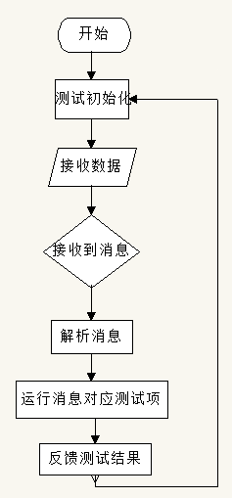

PD-002工装程序客户端

模块功能描述
工装测试程序客户端主要功能为：
- 接收用户点击，发送开启或关闭测试项消息。
- 接收来自服务器的反馈消息，并将反馈结果显示于界面上。

模块框架设计以及处理流程
流程图：
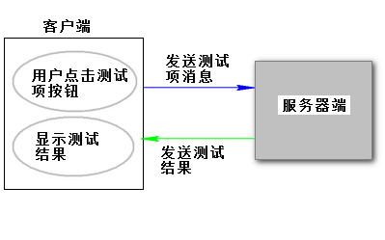

连接信号机
打开工装测试2.0程序可以输入需要测试的信号机IP地址并选择好测试信号机的硬件型号（TSC300或TSC500），如果选择不对应，点击连接按钮后服务器会返回错误状态，同时界面也会弹出提示显示类型不匹配。
连接界面图如下：
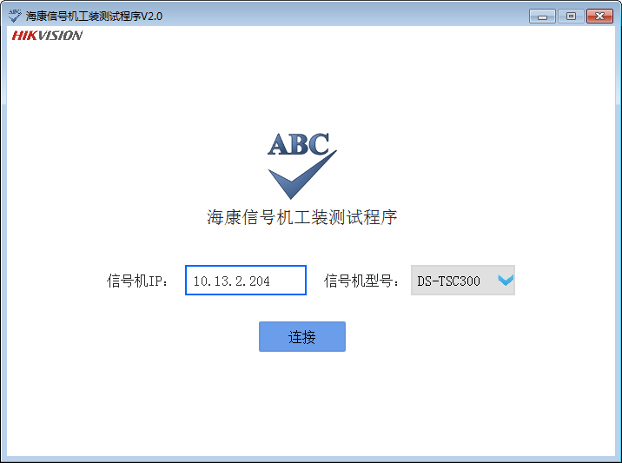

TSC300客户端
工装测试程序2.0中关于TSC300信号机部分的测试项有：USB测试、RS485测试、WIFI/3G测试、灯控板测试（包括电流电压测试和依次点灯测试）、前面板测试、GPS测试、无线遥控器测试、行人按钮测试和手动控制面板测试。
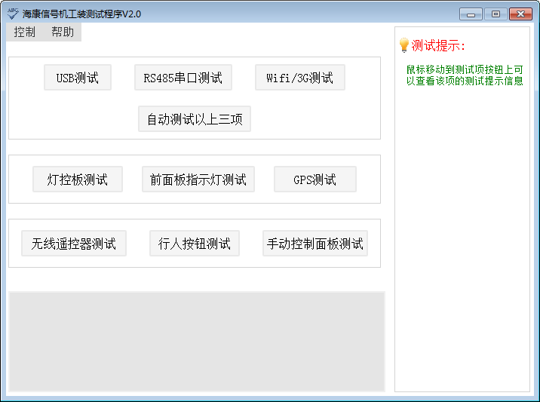

TSC500客户端
工装测试程序2.0中关于TSC500信号机部分的测试项有：USB测试、RS232测试、RS422测试、RS485测试、WIFI/3G测试、灯控板测试（包括电流电压测试和依次点灯测试）、20个IO输出口测试、GPS测试、IO输入口测试、车检器测试和手动控制面板测试。
测试界面如下所示：
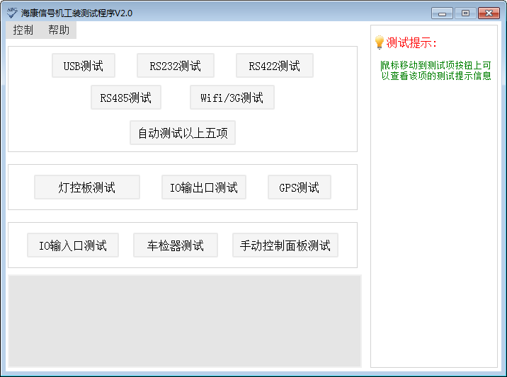

主程序
显示界面并启动通讯模块。

3.3 PD-002通讯协议
工装测试程序客户端和服务器端使用UDP传输数据，端口为34000，通讯协议数据结构定义如下：
typedef struct udp_msg {
unsigned int uVer;//工装测试程序版本号
unsigned int uTscid;//信号机Id，用来区分不用的信号机
unsigned short uHead;//通讯消息头，值为0X4C4C
unsigned short uType;//消息类型，标志各测试项
int data[512*5]; //512*5*4=10k消息数据
}ST_UDP_MSG;

修订记录
序号 | 变更时间 | 版本 | 变更人 | 审批人 | 变更说明
1 | 2017-06-13- | V1.0.0 | 潘文俊 | 张吉凯 | 新建
2 | 2017-06-14 | V1.0.1 | 潘文俊 | 张吉凯 | 新增通讯协议说明，修正记录时间
3 | 2017-06-14 | V1.0.2 | 潘文俊 | 张吉凯 | 修正流程图问题
4 | 2017-06-16 | V1.0.3 | 潘文俊 | 张吉凯 | 添加协议结构说明

